萍乡矿业集团有限责任公司矿灯厂

KS4LM(A)型铅酸免维护矿灯
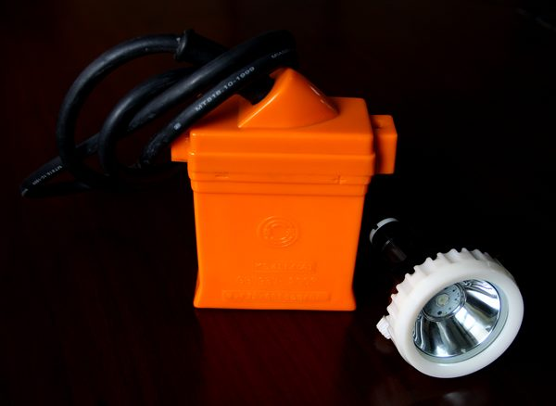
安全标志准用证号：MAG090098
防爆检验合格证号：KD08055

产 品 特 点
1.采用免维护铅酸电池为电源，可重复充电，在其寿命周期内不需要补充电解液，充电时没有酸雾，对人体和设备不构成损害。
2.产品体积小、重量轻。
3.采用LED为主光源，在矿灯使用寿命期内不需要更换光源，同时光源工作温度低，性能安全可靠。
4. 灯头内设置了充电控制电路，可在恒压型铅酸蓄电池矿灯充电架上使用,并延长电池寿命。
5.电池组的输出端装有可重复使用的短路保护器，提高了安全性。
萍乡矿业集团有限责任公司矿灯厂

KS4LM(A)主要技术参数
序号 | 参 数 |  |  | 数 值 | 单 位 | 备 注
1 | 额定电压 |  |  | 4.0 | 伏特（V）
2 | 额定容量 |  |  | 4 | 安时（Ah） | 第五次放电
3 | 点灯时间 |  |  | ≥11 | 小时（h）
4 | 矿灯  照度 | 点灯开始 |  | ≥900 | 勒克斯（LX） | 距灯1米处
4 | 矿灯  照度 | 点灯11小时 |  | ≥400 | 勒克斯（LX） | 距灯1米处
5 | LED光  源参数 |  | 电压 | 4.0 | 伏特（V）
5 |  |  | 电流 | 0.20 | 安培（A）
6 | 保存期 |  |  | 0.5 | 年
7 | 外形尺寸 |  | 长 | 141 | 毫米（mm）
7 |  |  | 宽 | 49 | 毫米（mm）
7 |  |  | 高 | 103 | 毫米（mm）
8 | 重量 |  |  | ≤1.25 | 克（g）
9 | 蓄电池寿命 |  |  | ≥350 | 次 | 循环次数
10 | 析气量 |  |  | ≤7.5 | ml/Ah

产品保修期：一年
服务承诺：在接到用户质量问题的反映后，将在24小时内派员去现场处理。
另有充电架（含充电架改造）、矿灯配件等销售及服务。
服务热线/传真：0799-6383335
地址：江西省萍乡市青山镇水口
邮编：337014

